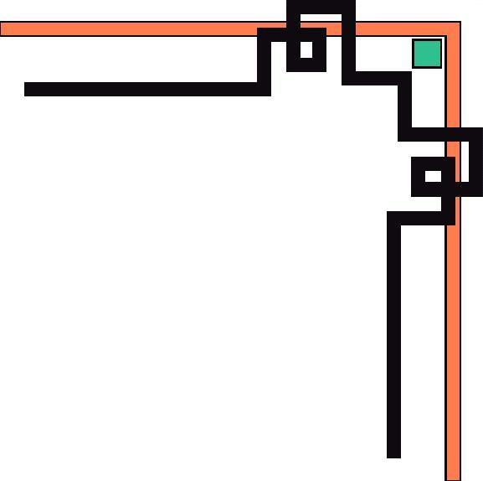


TRƯỜNG ĐẠI HOC ...........
KHOA ..........

NÀM
LUẬN VĂN TỐT NGHIỆP

Đề tài :
................................................................................................

GVHD : ...................................................
SVTH : ...................................................
LỚP : ...................................................
MSSV : ...................................................

............, Tháng .... năm .......

